现状概述（目前应用领域覆盖范围等数据）

左脑部分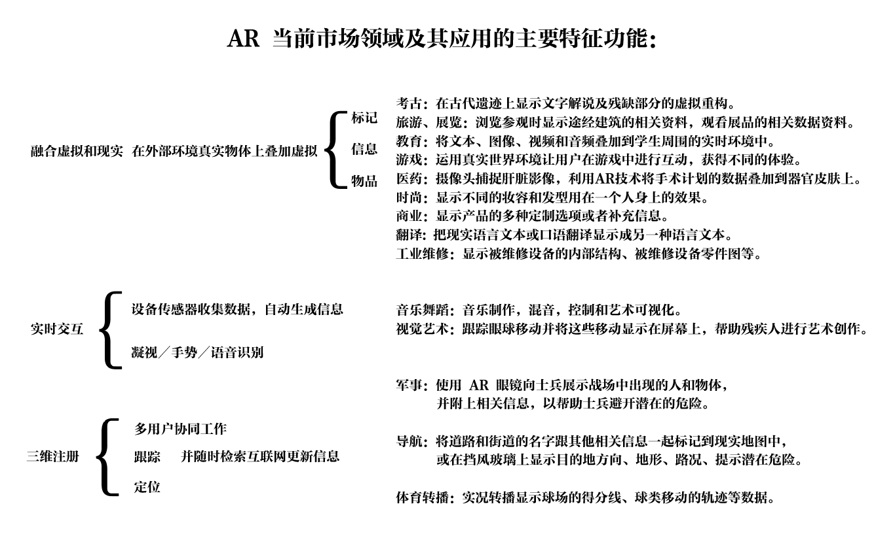

根据AR目前所实现的功能，ar在各个领域上的发展也有偏重的特征功能。比如ar在教育行业方面的发展，目前主要依靠其在现实环境叠加虚拟数据信息的功能。一些领域需要多种功能同时应用，这对AR的技术研发起到促进作用，同时也可以推测AR未来可以在哪些领域进一步开拓市场。

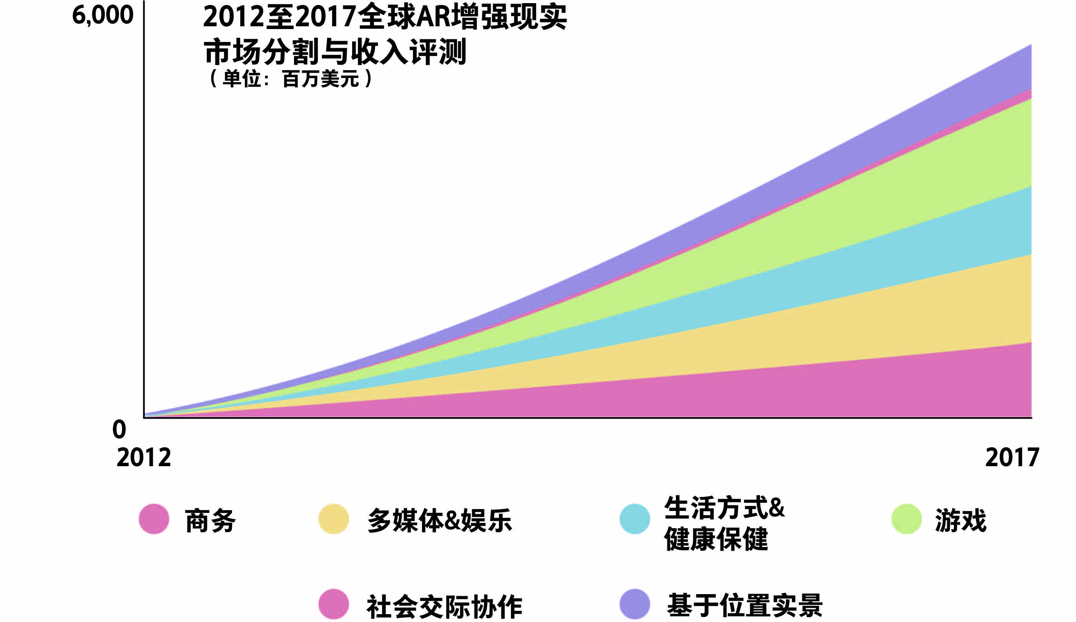

reference：applause digital

<http://www.applausedigital.com.au/apples-next-product-frontier-augmented-reality/>

从各个领域的收入比例可以看出AR应用在各种领域的范围比例。以此可以看出AR的发展走向更多应用于娱乐、商务、健康等方面。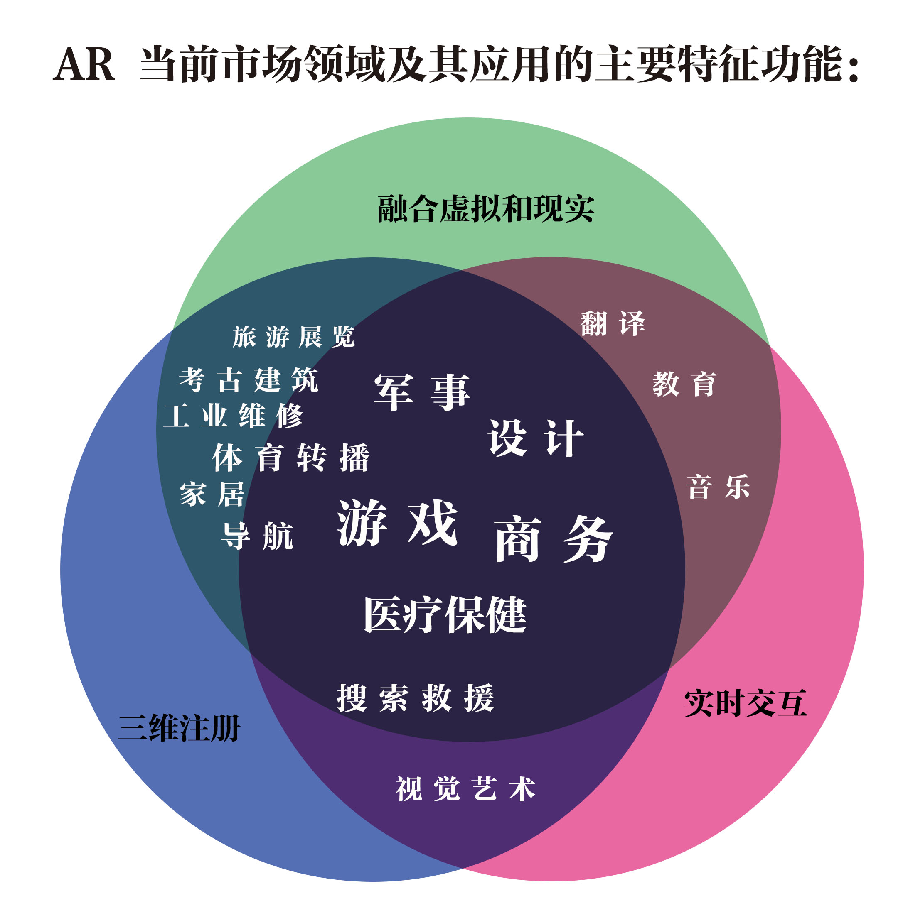

以下是右脑部分详尽版，一会儿我会推出缩略案例版

reference：

augment reality wiki维基百科<https://en.wikipedia.org/wiki/Augmented_reality#cite_note-89>

腾讯VR次元发布全球首份AR行业报告<http://tech.qq.com/a/20160426/008032.htm>

增强现实（AR）产业报告：市场规模及应用领域分析<http://www.ocn.com.cn/chanye/201607/ibgre18084458.shtml>

家装

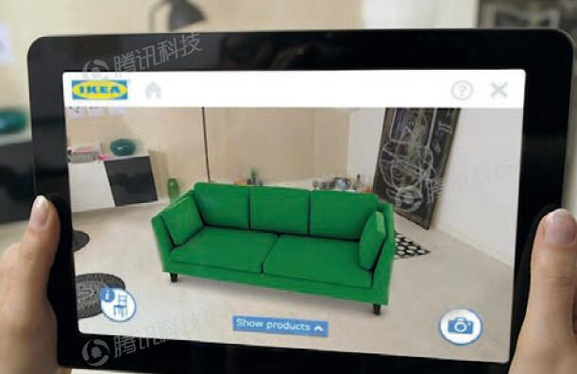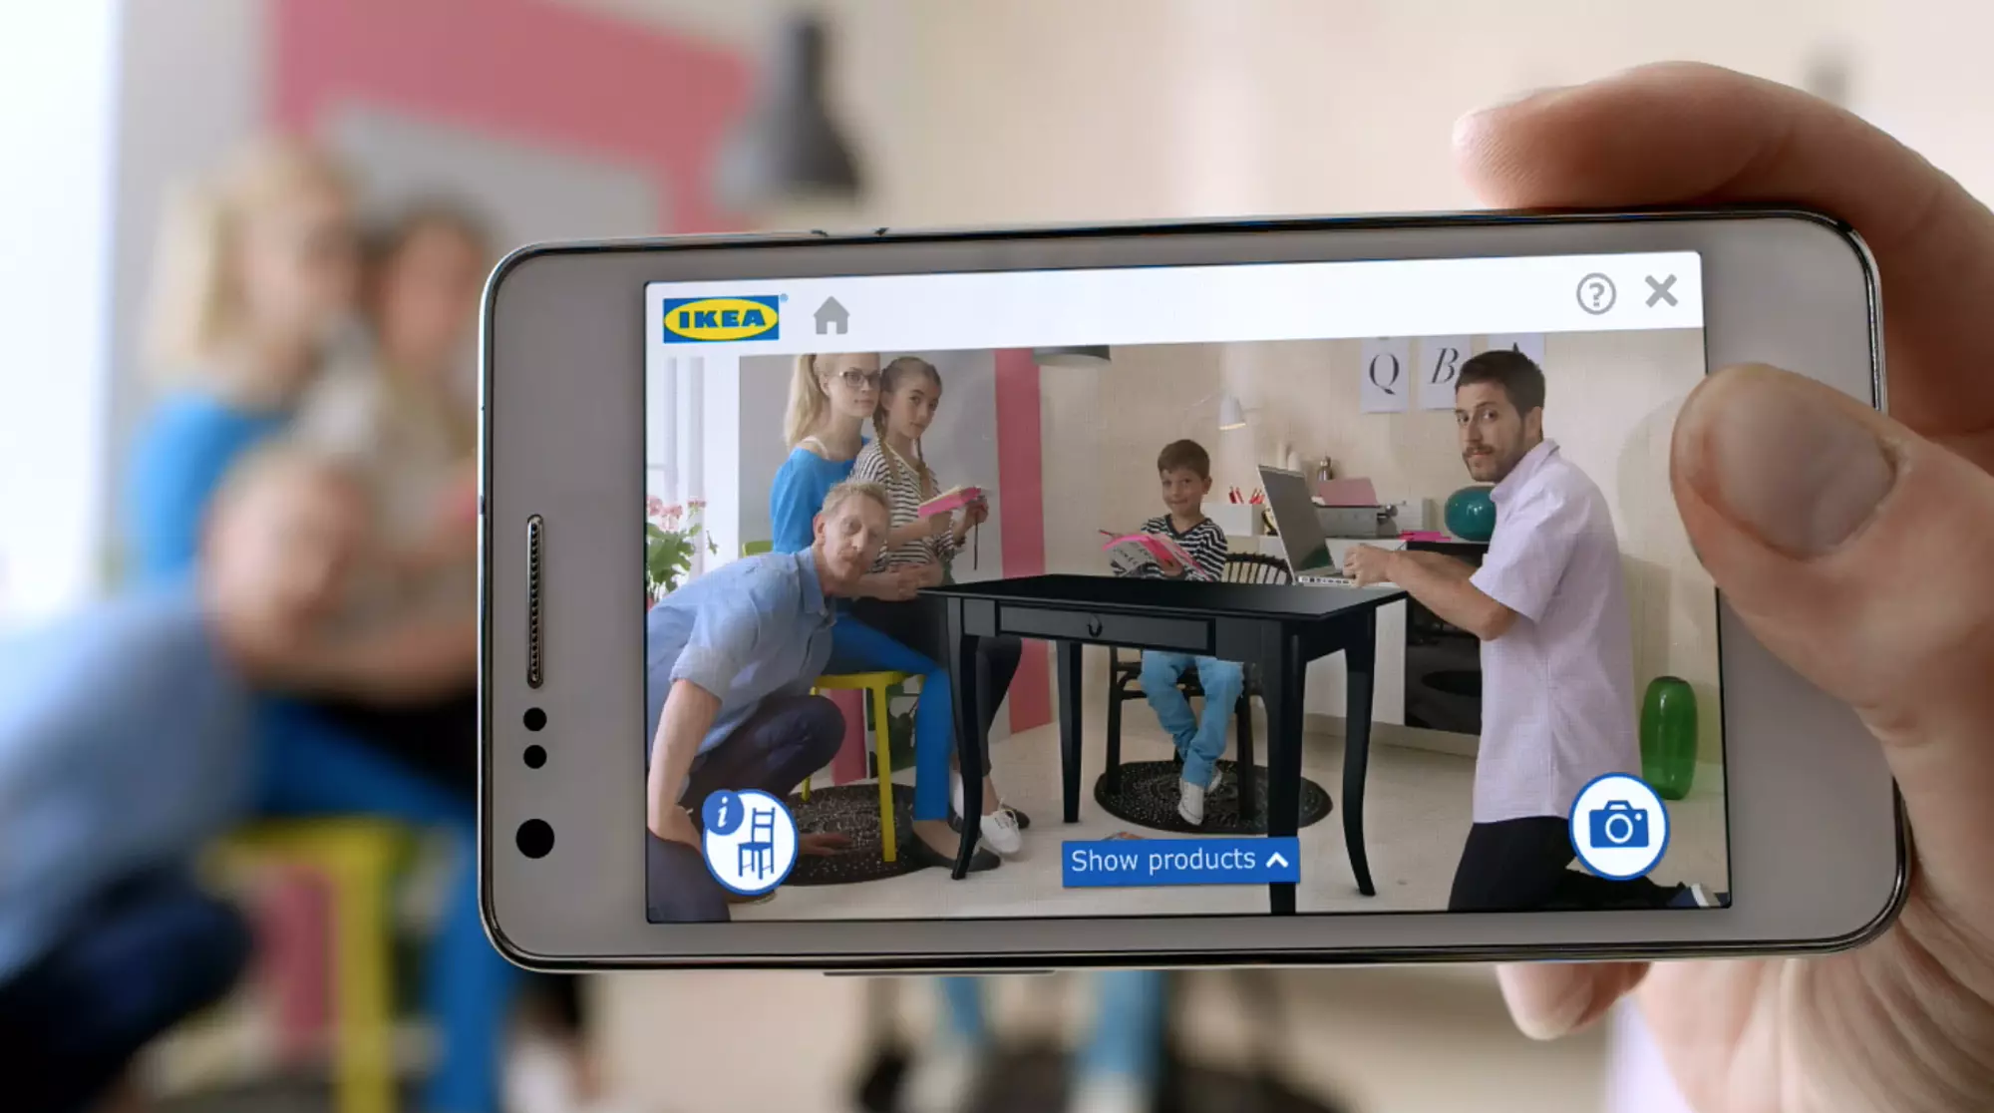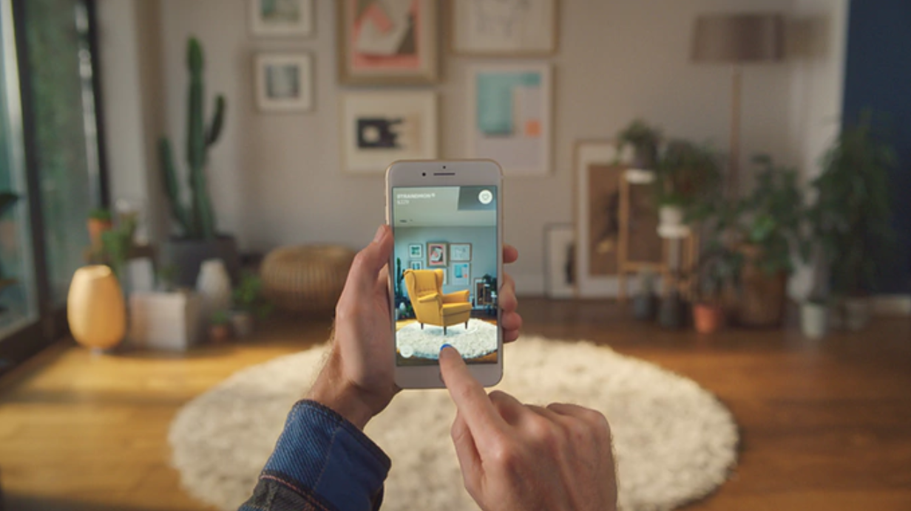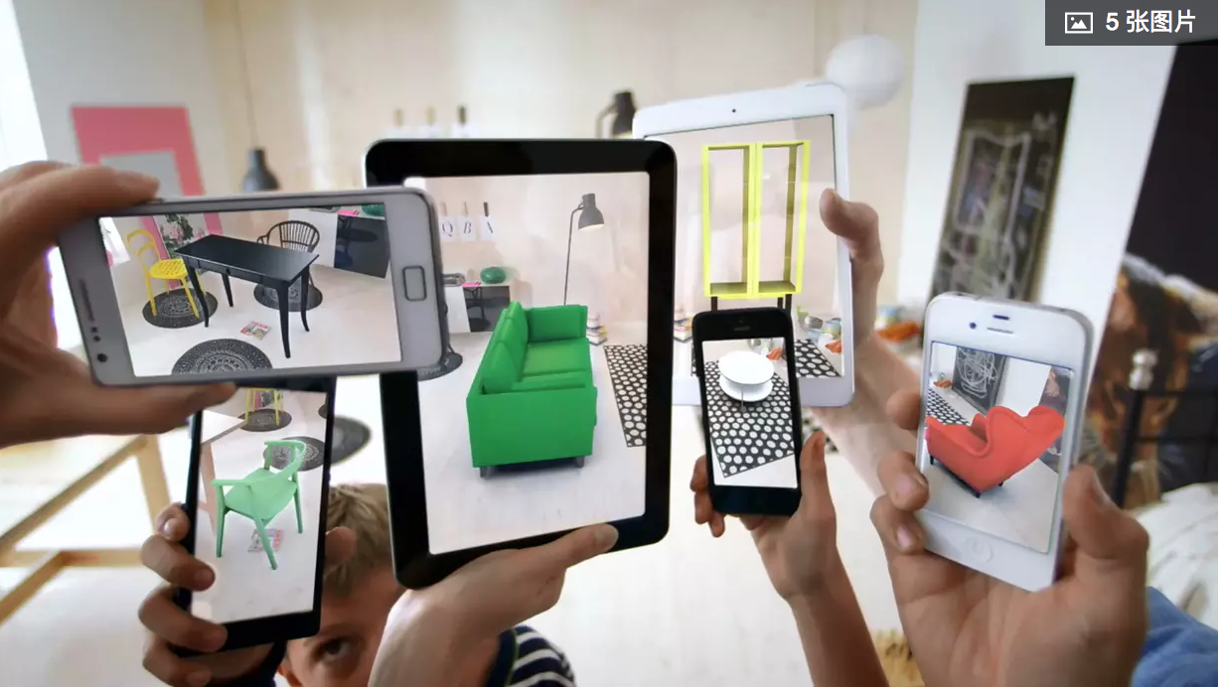

最新的宜家应用Ikea Catalog就是其中最为突出的一个例子。借助于这个由Metaio公司开发的AR应用，消费者可以使用移动设备把所选的数字版宜家家具“放置”在自己家客厅里，从而更方便地测试家具的尺寸、风格、颜色摆在某个位置是否合适。该应用还允许用户调整每一个部件的尺寸和颜色。领先的零售商宜家发现，其14％的客户最终拿到家具，这样做的原因就是它的预期位置错误。由于增强的现实，瑞典家居装饰巨头的客户现在可以在印刷目录，移动应用程序和智能手机或平板电脑的帮助下，尝试在家中选择产品。

即使你准备了精确的测量，试图想象一下这个令人惊叹的新沙发在客厅里看起来不是一件容易的事情。因此，领先的零售商宜家发现，其14％的客户最终拿到家具，这样做的原因就是它的预期位置错误。由于增强的现实，瑞典家居装饰巨头的客户现在可以在印刷目录，移动应用程序和智能手机或平板电脑的帮助下，尝试在家中选择产品。

客户下载免费的2014年IKEA目录应用程序。启动应用程序后，用户可以访问AR模式，并将其放置在客户打算放置新家具的位置。虚拟家具的大致尺寸取决于这个物理，现实世界的宜家目录的尺寸。

相机再次应用，产品轮廓出现在框架中。在确定从可滚动列表中选择之前，可以对其进行旋转，重新定位和操作，使其看起来正确。最后，屏幕上显示了一个虚拟版本的新沙发，书桌或书柜，后台的房间。

除了房间设计的严肃业务，用户还可以对系统有一些乐趣。宜家还处理了超过50页的新目录以增强内容，使移动设备用户可以访问其他产品信息，360度房间视图和视频。

IKEA catalog uses augmented reality to give a virtual preview of furniture in a room Paul RiddenAugust 15th, 2013

https://newatlas.com/ikea-augmented-reality-catalog-app/28703/

医疗健康

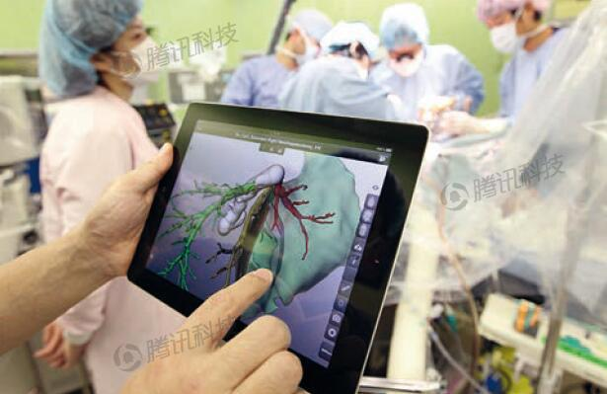

Liver Explorer是AR应用在另一个截然不同的领域中的例证。外科医生可以通过Fraunhofer MEVIS公司开发的Liver Explorer应用增强感知。该应用能够为执业医生提供实时的AR向导和辅助。设备通过摄像头捕捉肝脏影像，利用AR技术将手术计划的数据叠加到器官上。

由Fraunhofer MEVIS开发的“肝脏探测器”应用程序于2013年10月22日在苹果特别活动中发布。该应用程序已经与日本横滨市立大学医院密切合作进行了优化，正在被外科医生伊藤宽恩教授临床评估他的团队

医生得到的支持不仅仅是优化转移计划的切除;他们还可以在需要时在手术室中快速灵活地调整这些计划。

而规划软件有助于分析风险并确定最佳切除策略，移动设备将计划的切除术与手术切口吻合到患者的手术室肝脏。除了将手术计划提供为三维模型外，虚拟和真实器官可以叠加：肝脏用平板电脑拍摄，并且使用增强现实，可以将虚拟规划数据实时地叠加到器官上。以这种方式，外科医生可以在干预期间立即将计算机模型上显示的肝脏解剖结构与实际器官进行比较。这样可以以较少的努力进行快速质量检查。

进一步的软件功能包括血管长度测量和部分肝脏体积的交互式识别，其变得必要，例如在术中检测必须去除的另外的肿瘤之后。另一种工具允许在切除后用手指手指擦除虚拟血管以暴露下面的结构。使用这些工具，医生可以轻松地转移预先计划的手术切除或在干预期间适应它们。

在横滨临床研究期间评估的应用程序，于2010年8月在德国汉堡 - 巴姆贝克的Asklepios Klinik首次被Oldhafer教授使用。未来将扩展到其他手术领域和医疗应用。

另外，该软件还能实时响应（如根据系统持续追踪的血管运动状态及时更新手术计划）。这些功能超越了MARTA系统对于情境敏感式信息的定义。如果该应用能得到积极评价的话，未来很可能会改造推广到更多的手术领域中。

Fraunhofer MEVIS Liver Explorer App at the Apple Science Event（25.10.2013）https://www.mevis.fraunhofer.de/en/press-and-scicom/institute-news/fraunhofer-mevis-liver-explorere-app-at-the-apple-special-event.html

导航

AR可以增强导航设备的有效性。信息可以显示在汽车挡风玻璃上，指示目的地方向和仪表，天气，地形，道路状况和交通信息，以及对其路径中的潜在危险的警报。在海上船只上，AR可以允许桥梁观察台在穿过桥梁或执行其他任务时持续监测重要信息，例如船舶的航向和速度。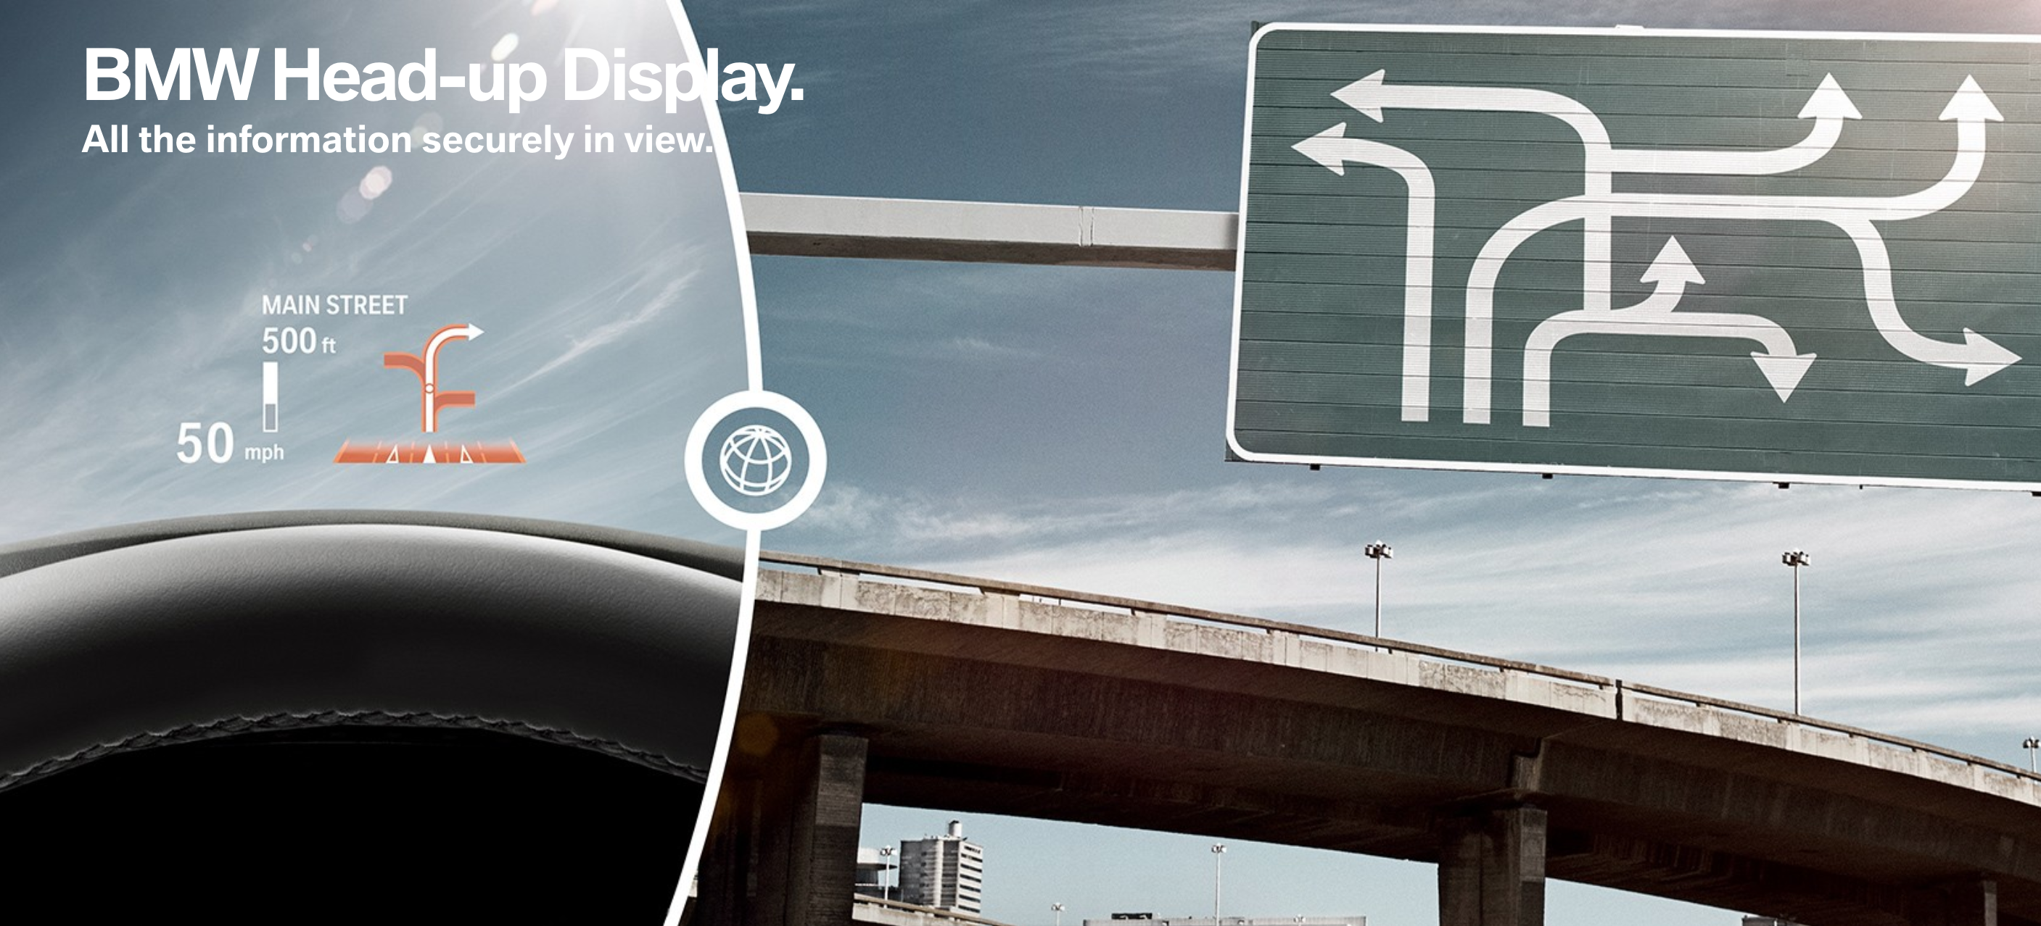

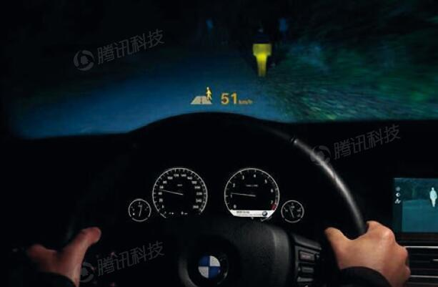

宝马2011推出的概念汽车能够在挡风玻璃上投影行驶速度等传感信息。这种增强感知功能自从2004年以来被汽车公司所采用，宝马正在不断增加新功能，持续改进其HUD系统。

宝马目前的ConnectedDrive HUD系统的增强方式是在外部环境真实物体上叠加虚拟标记。这样导航信息或者驾驶助手系统的信息可以显示在司机前方道路视野的精确位置上 当您专注于道路时，全彩宝马头版显示器会将与旅程相关的所有数据直接投射到您的视线中：包括当前速度，碰撞警告，速度限制信息或控制信息等信息。无需不断将目光从道路切换到仪表板，您的旅行更加安全和舒适。导航指示可以层叠在道路上，其它汽车或安全相关的物体可以根据情况高亮显示或标记出来。宝马夜视系统提供的可视化信息正是HUD应用的绝佳例证。

BMW官网 <https://www.bmw.com/en/topics/fascination-bmw/connected-drive/driver-assistance.html>

工业设计

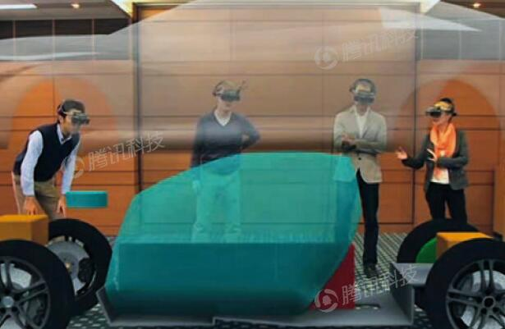

佳能2012年推出的MRERL系统能够实现3D电脑渲染模型在现实环境中与现实世界物体无缝融合的设计过程。举例来说，汽车领域可以借助于这套系统设计出新汽车的模型。MREAL系统支持多用户协同工作，同步进行完整规模的产品设计。

这套系统可以用来分析新规划设计中现实部件如何组合的问题。其实现方式是，渲染出包括现有部件和新设计概念的3D模型，再将两者组合起来。

例如，可以将现有的汽车座椅整合到新车虚拟设计的投影中。MREAL系统提供的是混合现实，因此用户可以真的坐到（真实的）座椅上，看到汽车外面的真实环境以及汽车内部的数字虚拟模型——包括全新设计的仪表盘和方向盘。

佳能的MREAL系统由头戴显示器（HMD），底层中间件，应用软件和各种传感器组成。

当用户戴上HMD并查看内置显示器时，定位在左眼和右眼的摄像机捕获用户周围环境的视频，通过控制器发送到计算机并与CG图像相结合。结果是一个混合现实世界，用户可以全面体验。

用户可以在周围出现的虚拟对象旁边和后面走动，甚至允许多个用户同时体验相同的空间。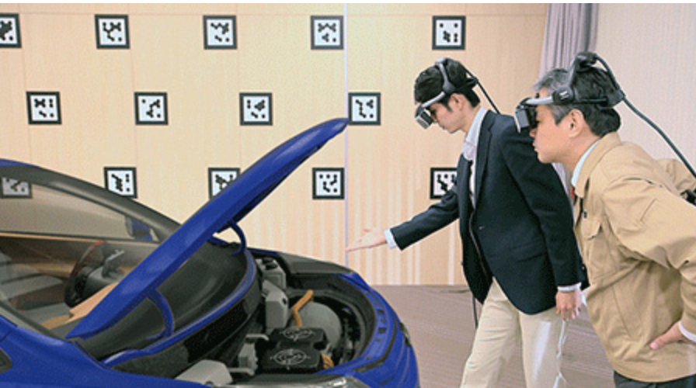

MREAL不仅改变了我们彼此沟通的方式。它也开始为制造工艺做出贡献。

例如，在汽车工业中，混合现实成像正在用于确定原型甚至创造之前的车辆尺寸。该技术不仅有助于方向盘，量规，换档，加速器和其他部件的设计，而且可以使空气阻力模拟和其他测试的结果可视化。MREAL还可以通过减少设计过程中的返工和制造准备所需的工时数来降低成本。

MREAL也被用于建筑设计领域，允许用户采用逼真的全尺寸模拟，创造出实际在建筑物内部的感觉。这使得能够确认诸如天花板高度和房间的光量的方面。通过这种方式，越来越多的技术被用来在设计阶段共享设计理念。

特别值得注意的是佳能MREAL的基于提案的商业模式，不仅可以根据用户目标和需求定制不同的系统硬件和软件，还可以定制其应用和内容。佳能提供可用于广泛领域的解决方案，如建筑，建筑和汽车行业。

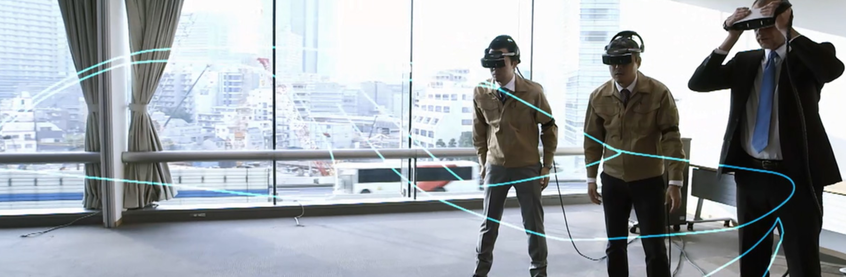

canon官网 Merging the Real World With Realistic CG Images to Transform "Seeing" into "Experiencing"

http://www.canon.com/technology/future/mixedreality.html